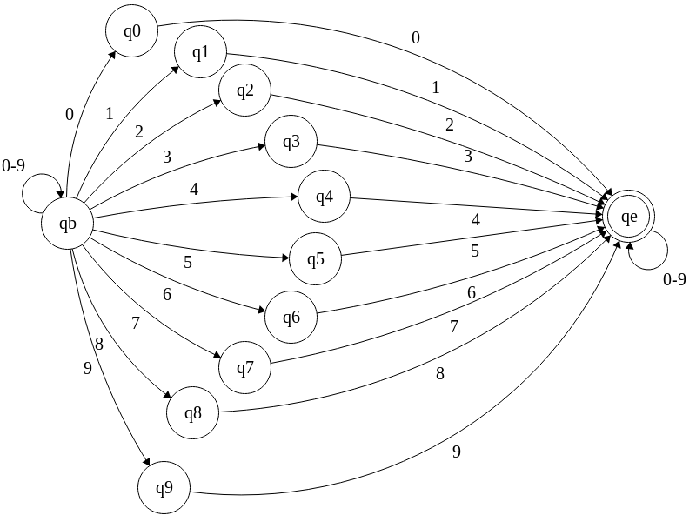

 | 0 | 1 | 2 | 3 | 4 | 5 | 6 | 7 | 8 | 9
Qb | [qb,q0] | [qb,q1] | [qb,q2] | [qb,q3] | [qb,q4] | [qb,q5] | [qb,q6] | [qb,q7] | [qb,q8] | [qb,q9]
Q0 | q00 | - | - | - | - | - | - | - | - | -
Q1 | - | q10 | - | - | - | - | - | - | - | -
Q2 | - | - | q20 | - | - | - | - | - | - | -
Q3 | - | - | - | q30 | - | - | - | - | - | -
Q4 | - | - | - | - | q40 | - | - | - | - | -
Q5 | - | - | - | - | - | q50 | - | - | - | -
Q6 | - | - | - | - | - | - | q60 | - | - | -
Q7 | - | - | - | - | - | - | - | q70 | - | -
Q8 | - | - | - | - | - | - | - | - | q80 | -
Q9 | - | - | - | - | - | - | - | - | - | q90
Q00 | - | qe | qe | qe | qe | qe | qe | qe | qe | qe
Q10 | qe | - | qe | qe | qe | qe | qe | qe | qe | qe
Q20 | qe | qe | - | qe | qe | qe | qe | qe | qe | qe
Q30 | qe | qe | qe | - | qe | qe | qe | qe | qe | qe
Q40 | qe | qe | qe | qe | - | qe | qe | qe | qe | qe
Q50 | qe | qe | qe | qe | qe | - | qe | qe | qe | qe
Q60 | qe | qe | qe | qe | qe | qe | - | qe | qe | qe
Q70 | qe | qe | qe | qe | qe | qe | qe | - | qe | qe
Q80 | qe | qe | qe | qe | qe | qe | qe | qe | - | qe
Q90 | qe | qe | qe | qe | qe | qe | qe | qe | qe | -
Qe | qe | qe | qe | qe | qe | qe | qe | qe | qe | qe

